

НАЦІОНАЛЬНИЙ ТЕХНІЧНИЙ УНІВЕРСИТЕТ УКРАЇНИ

«КИЇВСЬКИЙ ПОЛІТЕХНІЧНИЙ ІНСТИТУТ»

ФАКУЛЬТЕТ ПРИКЛАДНОЇ МАТЕМАТИКИ

**Кафедра системного програмування і спеціалізованих комп’ютерних систем**

**Лабораторна робота №4**

з дисципліни

**«Структури даних та алгоритми»**

Тема: **«Алгоритми перетворення одновимірних масивів»**

Виконав: студент І курсу

ФПМ групи КВ-61

Бідяк М.А.

Перевірила:_________________

Київ – 2016

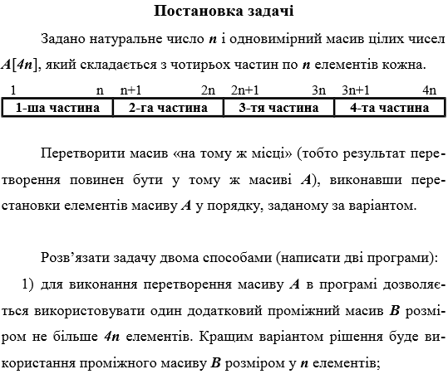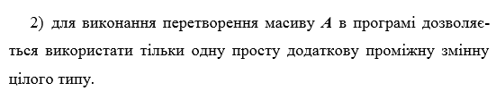

**1.Завдання варіанту.**

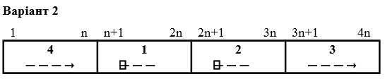

**2.1.Текст першої програми.**

#include <stdlib.h>

int main()

{ int n;

printf("bbeditb n: ");

scanf ("%d",&n);

int A[4*n],B[4*n],i;

printf("bbeditb elementu: \n");

for (i=0;i<4*n;i++){

scanf ("%d",&A[i]);

}

for (i=0;i<=n-1;i++){

B[2*n-i-1]=A[i];

}

for (i=n;i<=2*n-1;i++){

B[4*n-i-1]=A[i];

}

for (i=2*n;i<=3*n-1;i++){

B[n+i]=A[i];

}

for (i=3*n;i<=4*n-1;i++){

B[i-3*n]=A[i];

}

for (i=0;i<4*n;i++){

A[i]=B[i];

}

for (i=0;i<4*n;i++){

printf("A[%i] = %i\n",i,A[i]);

}

return 0;

}

**2.2. Текст другої програми.**

#include <stdlib.h>

int main()

{

int n;

printf("n= ");

scanf ("%d",&n);

int A[4*n],i,k;

printf("bbeditb elementu: \n");

for (i=0;i<4*n;i++){

scanf ("%d",&A[i]);

}

for (i=0;i<=n-1;i++){

k=A[i];

A[i]=A[3*n+i];

A[3*n+i]=A[2*n+i];

A[2*n+i]=A[2*n-1-i];

A[2*n-1-i]=k;

}

for (i=0;i<4*n;i++){

printf("A[%i] = %i\n",i,A[i]);

}

return 0;

}

**3.1. Тестування першої програми.**

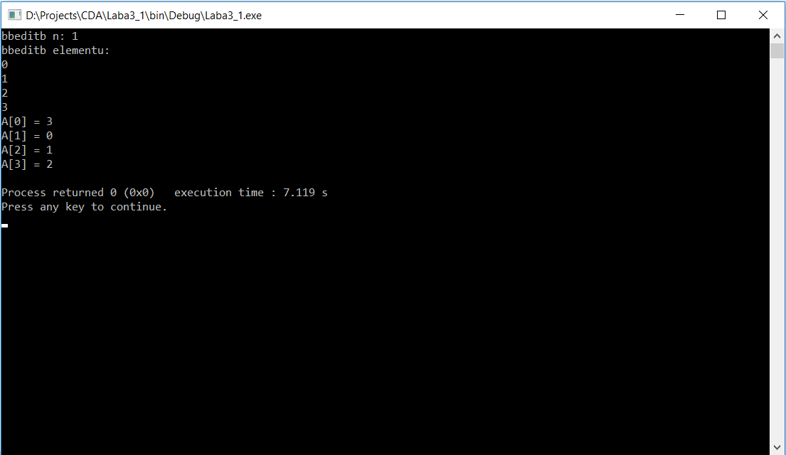

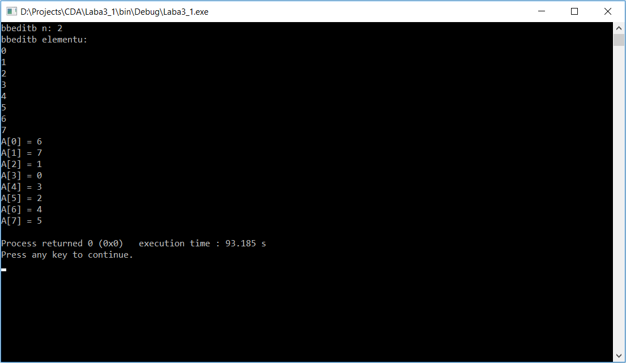

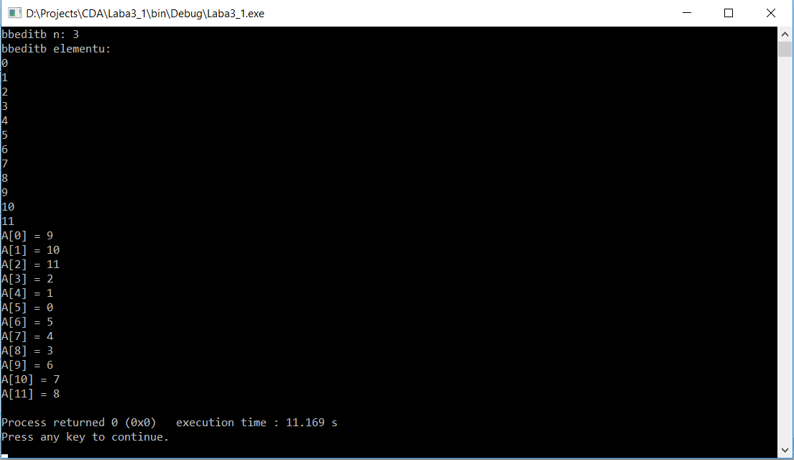

**3.2. Тестування другої програми.**

